**DANIEL PEREA MOSQUERA**

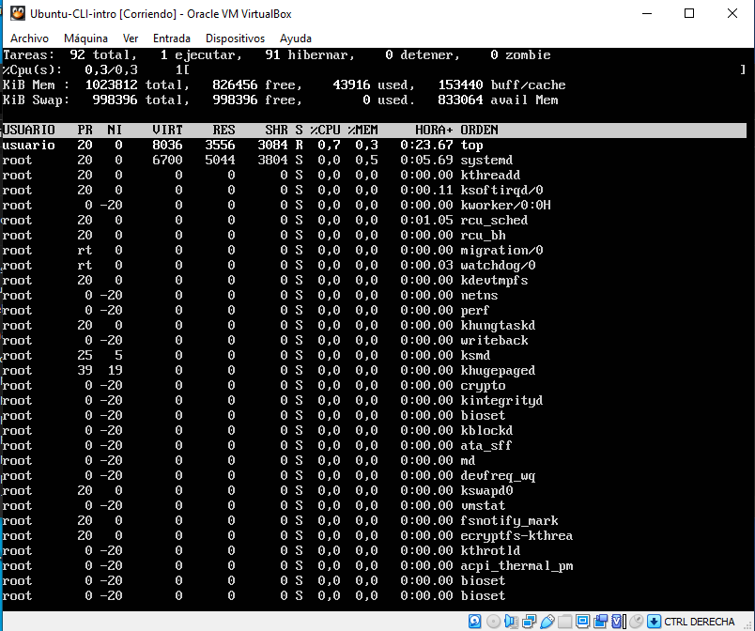

Df:

muestra las características de nuestra máquina virtual, que tenemos instalado, la característica de lo que tenemos instalado y los usuarios que están dentro de la máquina virtual. Capacidad y memoria que consume lo que tenemos dentro de nuestra maquina virtual

TOP:

Es como un administrador de tareas, nos muestra que estamos ejecutando dentro de nuestra maquina virtual y cuanto recurso consume, nos da como un update de todo lo que estamos ejecutando dentro de nuestra maquina virtual